UDRUGA HRVATSKIH BRANITELJA
„VETERANI 126. BRIGADE- SINJ“
Petrovac 2. MB 17003123, Mob. 091/5132146
Ž.R. HR 79 24070001100641529
OIB: 42646384951
Email:pile.ratkovic@gmail.com

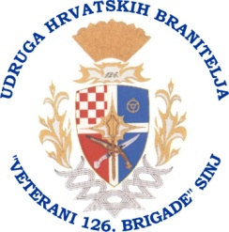

Datum: 21. 11. 2023. god.
Broj: 4-11-2023.

Ministarstvo hrvatskih branitelja
Generalski zbor RH, SDŽ, Gradovi i
općine Cetinskog kraja, Braniteljske udruge,
mediji

POZIVNICA I PROTOKOL OBILJEŽAVANJA 29. GODIŠNJICE VOJNE AKCIJE HV-a „ZIMA 94“
( 26. studenog, 2023. nedjelja )

Vremenik događanja:

10.30 – 11.00 sati - Okupljanje pripadnika postrojbi HV i HVO-a, udruge ZUP ZNG RH i HV te gostiju i uzvanika kod planinarskog doma „Sv. Jakov“ na Vrdovu
Program obilježavanja će biti kod spomen kapelice
11.00 sati - državna himna i minuta šutnje za sve poginule i umrle hrvatske
branitelje i domoljube ( mješoviti zbor Grada Sinja )
- polaganje vijenaca i paljenje svijeća
- molitva i odrješenje za poginule hrvatske branitelje,
- obraćanje suborcima i uzvanicima
(redoslijed govornika će se odrediti u kontaktu sa gostima )

- Mimohod konjanika, braniteljske zadruge „Patriot-Samarice“ sa zastavama ratnih postrojbi

11.30 sati - druženje branitelja i gostiju uz prigodni domjenak u planinarskom domu

Veselimo se Vašem dolasku!

Domovini vjerni !

Predsjednik UHB „Veterani 126. brigade Sinj
Boško Vladović prof.

